§4.2 直线、圆的位置关系

4.2.1 直线与圆的位置关系
一、基础过关
1．直线3x＋4y＋12＝0与圆(x＋1)²＋(y＋1)²＝9的位置关系是 ( )
A．过圆心 B．相切 C．相离 D．相交
2．直线l将圆x²＋y²－2x－4y＝0平分，且与直线x＋2y＝0垂直，则直线l的方程为( )
A．y＝2x B．y＝2x－2
C．y＝x＋ D．y＝x－
3．若圆C半径为1，圆心在第一象限，且与直线4x－3y＝0和x轴都相切，则该圆的标准方程是 ( )
A．(x－2)²＋(y－1)²＝1 B．(x－2)²＋(y＋1)²＝1
C．(x＋2)²＋(y－1)²＝1 D．(x－3)²＋(y－1)²＝1
4．若直线ax＋by＝1与圆x²＋y²＝1相交，则点P(a，b)的位置是 ( )
A．在圆上 B．在圆外
C．在圆内 D．都有可能
5．过原点O作圆x²＋y²－6x－8y＋20＝0的两条切线，设切点分别为P、Q，则线段PQ的长为________．
6．已知圆C过点(1,0)，且圆心在x轴的正半轴上，直线l：y＝x－1被该圆所截得的弦长为2，则圆C的标准方程为____________．
7．已知圆C和y轴相切，圆心C在直线x－3y＝0上，且被直线y＝x截得的弦长为2，求圆C的方程．
8．已知圆C：x²＋y²－2x＋4y－4＝0.问是否存在斜率为1的直线l，使l被圆C截得的弦AB满足：以AB为直径的圆经过原点．
二、能力提升
9．由直线y＝x＋1上的一点向圆(x－3)²＋y²＝1引切线，则切线长的最小值为 ( )
A．1 B．2 C. D．3
10．圆x²＋y²＋2x＋4y－3＝0上到直线l：x＋y＋1＝0的距离为的点有 ( )
A．1个 B．2个 C．3个 D．4个
11．由动点P向圆x²＋y²＝1引两条切线PA、PB，切点分别为A、B，且∠APB＝60°，则动点P的轨迹方程为__________________．
12．已知P是直线3x＋4y＋8＝0上的动点，PA、PB是圆C：x²＋y²－2x－2y＋1＝0的两条切线，A、B是切点．
(1)求四边形PACB面积的最小值；
(2)直线上是否存在点P，使∠BPA＝60°，若存在，求出P点的坐标；若不存在，说明
理由．
三、探究与拓展
13．圆C：(x－1)²＋(y－2)²＝25，直线l：(2m＋1)x＋(m＋1)y－7m－4＝0(m∈R)．
(1)证明：不论m取什么数，直线l与圆C恒交于两点；
(2)求直线l被圆C截得的线段的最短长度，并求此时m的值．

答案
1．D 2．A 3．A 4．B
5．4
6．(x－3)²＋y²＝4
7．解 设圆心坐标为(3m，m)，∵圆C和y轴相切，得圆的半径为3|m|，∴圆心到直线y＝x的距离为＝|m|.
由半径、弦心距的关系得9m²＝7＋2m²，
∴m＝±1.∴所求圆C的方程为(x－3)²＋(y－1)²＝9或(x＋3)²＋(y＋1)²＝9.
8．解 假设存在且设l为：y＝x＋m，圆C化为(x－1)²＋(y＋2)²＝9，圆心C(1，－2)．
解方程组
得AB的中点N的坐标N(－，)，
由于以AB为直径的圆过原点，所以|AN|＝|ON|.
又|AN|＝＝，
|ON|＝.
所以9－＝²＋²，解得m＝1或m＝－4.
所以存在直线l，方程为x－y＋1＝0和x－y－4＝0，并可以检验，这时l与圆是相交于两点的．
9．C 10．C
11．x²＋y²＝4
12．解 (1)如图，连接PC，由P点在直线3x＋4y＋8＝0上，可设P点坐标为(x，－2－x)．
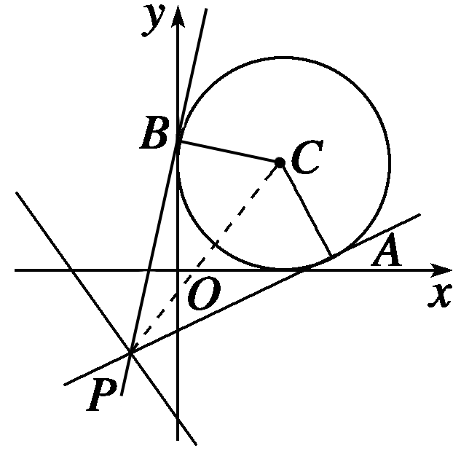
圆的方程可化为(x－1)²＋(y－1)²＝1，
所以S_{四边形PACB}＝2S_{△PAC}＝2××|AP|×|AC|＝|AP|.
因为|AP|²＝|PC|²－|CA|²＝|PC|²－1，
所以当|PC|²最小时，|AP|最小．
因为|PC|²＝(1－x)²＋(1＋2＋x)²＝(x＋1)²＋9.
所以当x＝－时，|PC|＝9.
所以|AP|_{min}＝＝2.
即四边形PACB面积的最小值为2.
(2)假设直线上存在点P满足题意．
因为∠APB＝60°，|AC|＝1，
所以|PC|＝2.
设P(x，y)，则有
整理可得25x²＋40x＋96＝0，
所以Δ＝40²－4×25×96<0.所以这样的点P是不存在的．
13．(1)证明 ∵直线l的方程可化为(2x＋y－7)m＋(x＋y－4)＝0(m∈R)．
∴l过的交点M(3,1)．
又∵M到圆心C(1,2)的距离为d＝＝<5，
∴点M(3,1)在圆内，∴过点M(3,1)的直线l与圆C恒交于两点．
(2)解 ∵过点M(3,1)的所有弦中，弦心距d≤，弦心距、半弦长和半径r构成直角三角形，∴当d²＝5时，半弦长的平方的最小值为25－5＝20.
∴弦长AB的最小值|AB|_{min}＝4.
此时，k_{CM}＝－，k_{l}＝－.
∵l⊥CM，∴·＝－1，
解得m＝－.
∴当m＝－时，取到最短弦长为4.

